Khởi chạy zookeeper server để có thể start kafka
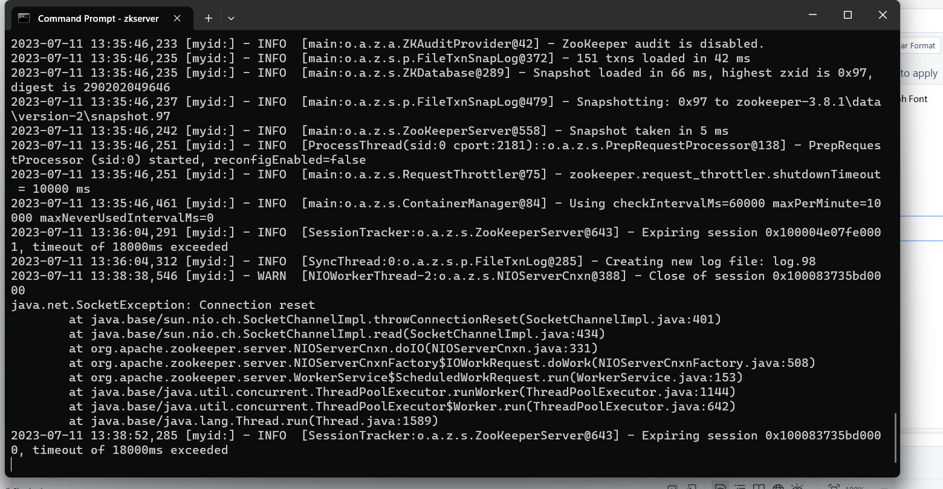
-Khởi chạy kafka server mới .

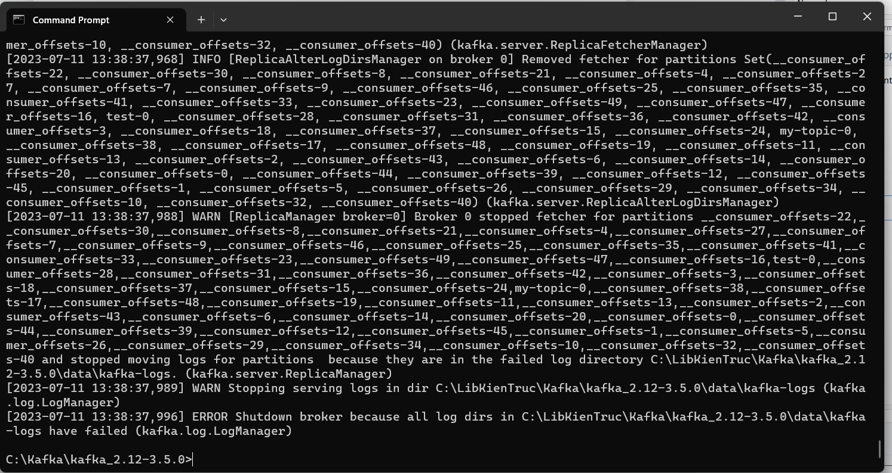
Tạo 1 topic với tên là “test”
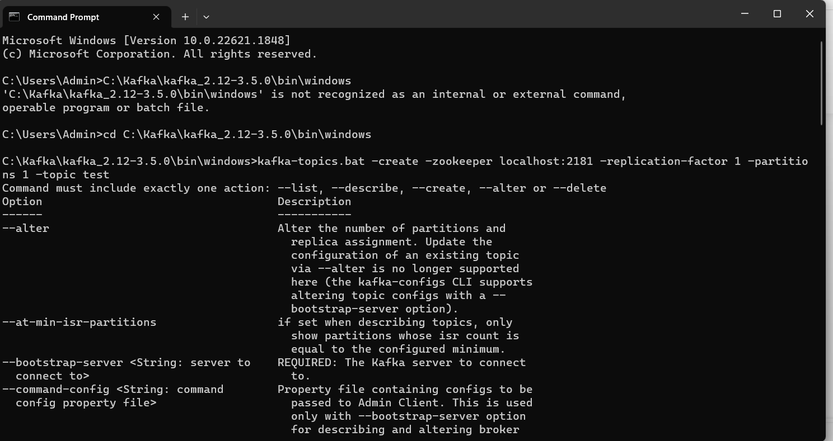

-Minh chung chay chuong trinh :
